上海大学“区块链”课程论文考试
Optimism项目分析
姓名：王安妮 学号： 21726060
字数：
摘 要：随着以太坊的兴起，去中心化金融高速发展，以及现在非同质化代币爆炸式增长。但其交易的拥堵以及交易费率高的问题，也让用户困扰许久，扩容呼声大增。随着Layer 2方案的不断推进，成为解决目前以太坊扩容难题的有力武器。其中，状态通道、侧链、Plasma和Rollup成为四大解决方案。Optimism是基于Optimistic Rollup的Layer 2扩容解决方案。简单地说，它将链下交易“roll”成一批批，然后网络假设这些组成交易是有效的，除非它们因为涉及欺诈证据受到质疑。

关键字：Layer 2，以太坊，区块链

论文评语：

成绩： 任课教师：吴建刚
- 经济模型分析
  - 项目、创始人及团队简介
Optimism是由Plasma Group设计的第一个以太坊L2，引领着以太坊虚拟机兼容Optimistic Rollup解决方案的发展。Optimism和以太坊差不多，能够大规模处理交易的同时还保有以太坊的安全性。
在Vitalik和Joseph Poon提出Plasma架构后，就引起了三个以太坊核心开发者和研究者(Karl Floersch, Jinglan Wang, Ben Jones)的强烈共鸣，他们聚到了一起，成立了一个非营利研究小组 Plasma Group 来构建与实现Vitalik的以太坊最终愿景。
  - 项目想要实现什么
为了解决区块链的三元悖论，通过从单片式区块链向模块化区块链转换，来实现提高吞吐量的同时保持去中心化和安全性。
  - 为什么需要分布式记账
分布式记账，解决了账本的安全性及可信任的问题，使得账本数据更安全，并建立起了信任，让账本更加具备权威性。
  - 代币机制
Optimism Collective的理念是健康的公共产品创造一个繁荣和有价值的生态系统。该生态系统的经济学旨在为三个群体创造价值：
通过对Sequencer收入进行有效的重新部署，代币持有者获得价值。Sequencer收入主要用于资助公共产品，从而创造生态系统价值并推动对区块空间的需求。区块空间的权利是推动OP经济模式并与网络本身一起增长的可持续收入来源。
贡献者和建设者直接从追溯性公共产品资金及其支持的市场中获得价值。建设者也可以共生受益：最好建立一个拥有资金充足的工具、教育、应用程序和基础设施的生态系统。
用户和社区成员的价值来自OP的持续空投、OP生态系统资金支持的项目激励以及公共产品提供的利益。
总结而言，对OP区块空间的需求产生了收入，收入分配给公共物品，公共产品的价值推动了对区块空间的需求。
在创世时，OP初始总供应量为4,294,967,296个，代币总供应量将以每年2%的速度膨胀。
64%的初始代币供应（即不为核心贡献者和投资者保留的OP总量）将分配给社区。随着时间的推移，这些分配将由Optimism基金会作为Optimism Collective的管理者进行管理。
在第1年，30%的初始代币供应将提供给基金会进行分发。第一年后，代币持有者将投票决定基金会的年度OP分配预算。基金会希望寻求以下年度拨款：
第2年：初始代币供应量的15%
第3年：初始代币供应量的10%
第4年：初始代币供应量的4%
Optimism预计未锁定OP代币的总供应量接近下图：
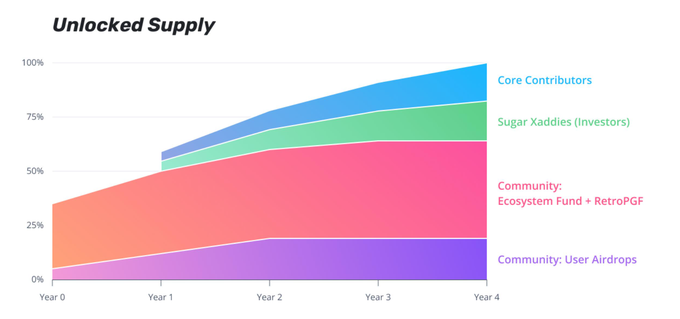
图1 Optimism预计未锁定OP代币的总供应量
在具体的分配方面，25%的代币分配给生态系统基金，20%的代币分配给追溯公共产品资助，19%的代币分配给用户空投，19%的代币分配给核心贡献者，17%的代币分配给投资者。
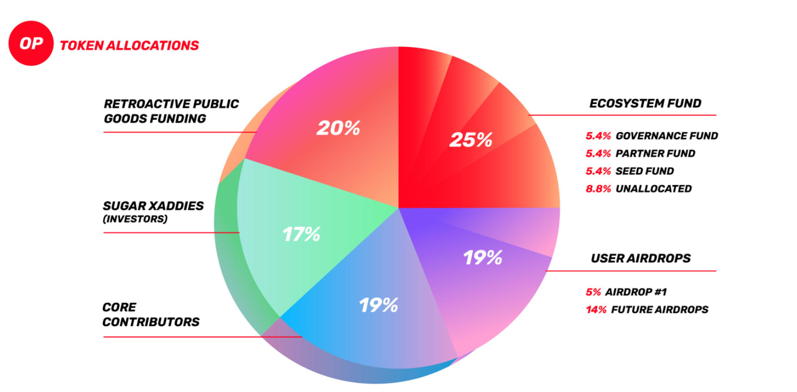
图2 Optimism的具体分配
- 技术模型分析
  - 共识机制
Optimism不是提供自己的，而利用其父链的共识机制（如PoW或PoS）。共识过程由Layer 2的验证者节点完成，但并不包含在Layer 2本地的出块周期内。Layer 2的Verifier会自动读取Sequencer存储至以太坊的内容，对其进行审查，这个步骤与以太坊的共识类似。
  - 帐户机制及智能合约
Optimism具有“账户抽象”的功能。也就是说，每个账户都是可以被改动的“合约”账户，因此可以实现各种交易条件，如多签或者其他 gas 支付方式。
Optimism则是希望通过OVM实现在链上智能合约，让智能合约能够接受并执行链下EVM兼容指令，从而保证OVM字节码可以一一映射到EVM上。
  - 数据库、隐私保护、身份验证等
Optimism可以直接从以太坊主网获得安全保护。交易是在Optimism上处理的，但交易的数据则被写入并存储在以太坊上。因此，Optimism既保有以太坊的安全性，同时还能保证可扩展性。
- 项目未来
  - 未来规划及激励机制
Optimism最大的特点，就是其发展带着浓厚的以太坊上层意志。Optimism的最终目标不是要做新的势力，而是成为以太坊本身。
Optimistic Rollup的名字来自于交易的处理方式。默认情况下，人们会乐观地认为交易是准确的，并不需要进行计算。它依靠欺诈证明机制来确保交易的合法性。验证者（任何运行Optimism"完整节点"的人）能够对排序者提交的交易提案的有效性发起挑战，然后rollup将通过在以太坊上执行交易计算进行检查。Optimism设置的挑战期为1周，交易提案在挑战期内得到质疑后，最终会得出结果然后提交给以太坊主网。
如果提案被证明具有欺诈性，那么验证者会得到奖励，排序者则会受到惩罚。排序者需要绑定ERC-20代币池，奖励就是从这里面来的。这就形成了一种激励机制，鼓励验证者抓坏人，排序者只提交准确的交易提案。欺诈性的提案会被删除，正确的提案才会最终实现。交易本身不会受到任何影响，只有该交易的欺诈性提案结果会被删除。
  - 现有社区及应用评价
Optimism将由Optimism基金会和Optimism Collective成员合作管理。由于简单的基于代币的治理系统经常由于激励措施不一致或权力过度集中而恶化。Optimism Collective将实施结构性机制来抵消这些缺点，从两院制治理体系开始制衡OP持有者和OP公民的权力。
Optimism Collective作为去中心化治理的大规模实验，其核心治理结构为两个平等的议院：Token House和Citizens' House，其任务是在追求Optimism愿景的过程中平衡短期激励与长期愿景。
即将到来的Airdrop通过将OP分发到数千个从事正和、面向社区行为的地址来建立Token House。作为治理基金、协议升级等的一部分，代币持有者将能够对项目激励的分配进行投票。
接下来，Collective将建立一个Citizens' House（公民之家），以促进和管理追溯公共产品资金的分配过程。公民身份将由"soul bound"的不可转让NFT授予，公民的集合会随着时间的推移而增长。分配公民身份的机制将由基金会根据 Token House的意见确定。
根据Optimism基金会的创始法律文件和集体运营手册中概述的程序未来OP公民可以参与分配追溯性公共品资金和行使随时间推移赋予公民的其他权利。OP持有人可以罢免Optimism基金会一名董事的职务和否决Optimism基金会创始文件的变更，如果这些变更将实质性地减少OP持有人的权利。
  - 项目投资分析
Optimism主要带来了4个好处：EVM等效性，数据安全，速度和成本。
即使说Optimism不是最兼容EVM的链，那也是其中之一，重点是它在EVM等效性这件事上更近了一步。Optimism能够使用Optimistic虚拟机（OVM）支持任何以太坊应用程序，这是一个与EVM兼容的虚拟机。开发人员能够把任何基于以太坊的Dapp用到Optimism上，并且几乎不需要改变架构。这样一来，以太坊上的去中心化应用程序（Dapps）可以无缝地整合到Optimism上。
Optimism可以直接从以太坊主网获得安全保护。交易是在Optimism上处理的，但交易的数据则被写入并存储在以太坊上。因此，Optimism既保有以太坊的安全性，同时还能保证可扩展性。
以太坊的使用环节中，计算这一步非常缓慢并且昂贵。通过默认不计算交易，Optimism能够提高10-100倍的可扩展性，具体数值取决于交易的性质。Optimism几乎能实现即时交易，让用户能够立刻检查他们的交易结果；并且在Optimism上交易也很便宜，成本只是以太坊交易成本的一小部分。
目前，Optimism上的基础转账费用为1.66美元，而以太坊上的费用为8.77美元。据估计，Optimism共节省了3.35亿美元以上的链上交易矿工费。
然而，Optimism存在3个缺点：提款时间较长且费用较贵，网上用户之间潜在的激励偏差，L1的潜在审查交易。
由于欺诈证明的挑战期为1周，通过官方Optimism跨链桥提款的等待期也为1周。使用过程中一定要注意这点，因为通过主链桥的提款一旦提交就不能撤销。通过主链桥提款的成本很高，有可能超过100美元，因为桥上设置了大量的安全措施。这样一个漫长且昂贵的提款期会对Optimism的接受度和可组合性产生不利影响。
为了解决这个问题，出现了第三方链桥，如Hop exchange。这些链桥能够实现即时提款，并且通常比主链桥便宜。Optimism正在努力降低提款费用，但离必要的更新还有几个月的时间。
该网络依赖于鼓励验证者挑战欺诈性提案、排序者提交正确提案的激励机制。如果欺诈性提案较少或没有，验证者从操作节点中获得的奖励就很少或压根没有，因为他们只有在成功挑战欺诈性提案时才会获得奖励。这就抑制了验证者操作节点的积极性。如果没有了验证者，排序者就能够随意提交欺诈性交易，那么就会导致网络故障。
然而，这种情况不太可能发生。除了可能获得的潜在网络奖励外，还有激励机制鼓励用户充当诚实的验证者。为了保证协议的正常运行，Optimism上的应用（如第三方桥，DeFi协议）都有激励措施鼓励用户成为诚实的验证者。
排序者可能会贿赂以太坊矿工：如果某一交易有足够的价值，排序者可以用很低的成本让欺诈性提案在计算检查期间通过。这会破坏网络中的信任，并且导致网络故障。不过这种情况也不太可能发生，因为矿工与以太坊网络的激励机制是保持一致的。如果这种情况发生，以太坊网络本身的价值将受到负面影响。矿工会因为贪图这种一次性奖励而损失作为以太坊矿工的长期价值。诚实的排序者和验证者倾向于用更高的报酬来贿赂矿工，因为所涉及的总价值可能会高于一次交易的价值。

